Вашему вниманию представлен материал по развитию речи для детей дошкольного возраста с задержкой психического развития.
Данный материал содержит информацию о хоккейном клубе «Металлург»,
в состав, которого входят символы и фотографии для составления предложений.
Материал может быть использован для рассказа о любой хоккейной команде и даже о любом виде спорта. ( Меняются только фотографии или картинки).

Спортивный Магнитогорск.
Хоккейный клуб «Металлург».

Расскажи про хоккейный клуб «Металлург».

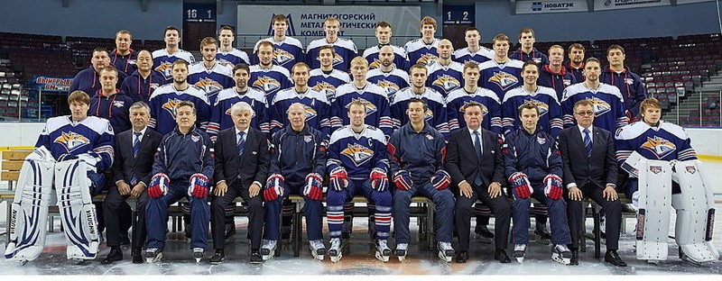
Как называется команда?
?

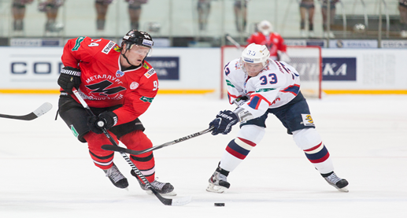
Каким видом спорта они занимаются?
?

Чем играют в хоккей?
?

Назови талисман команды?
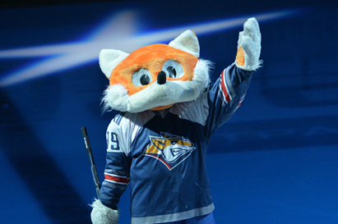
?

Для чего нужна клюшка хоккеисту?
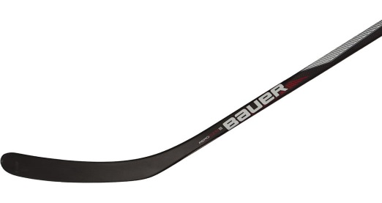
?

Что делает вратарь?
?
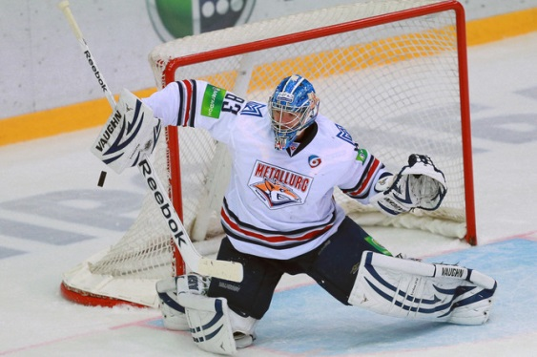

Что ты еще хочешь рассказать про команду
металлург?
?

Найди и сравни символику команды
«Металлург».

- По названию команды.
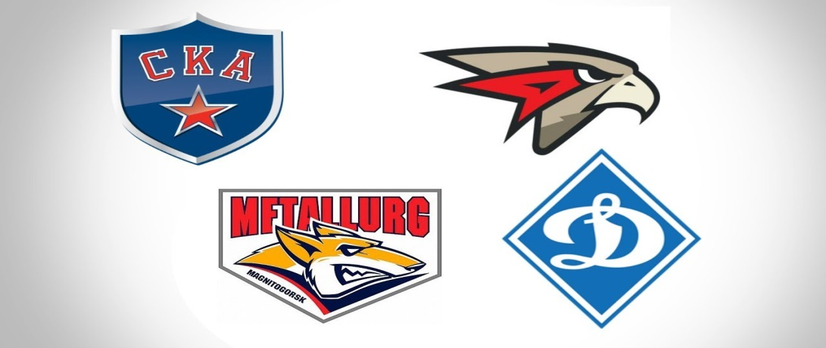

- По цвету экипировке.
